Занятие №2

**Исследование характеристик ИС как сети систем массового обслуживания.**

Задача: рассчитать характеристики сети СМО:

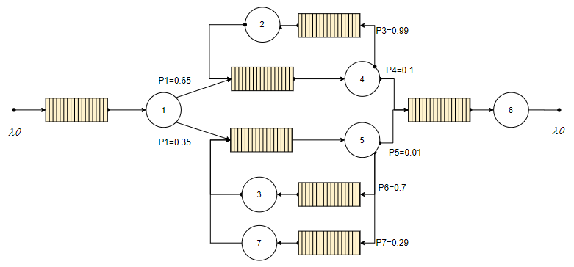

Сеть СМО

|  |  |  |  |  |  |  |  |
| --- | --- | --- | --- | --- | --- | --- | --- |
| ● 0 | Т01, мс | Т02, мс | Т03, мс | Т04, с | Т05, с | Т06, с | Т07, с |
| 0,015 | 130 | 50 | 20 | 4 | 1 | 50 | 100 |

|  |  |  |  |  |  |  |
| --- | --- | --- | --- | --- | --- | --- |
| h14 | h15 | h42 | h46 | h53 | h57 | h56 |
| 650 | 350 | 955 | 45 | 689 | 305 | 6 |

Параметрами и характеристиками являются:

*Тп* – время пребывания заявки в сети;

*Тw* – время ожидания заявки во всех очередях сети;

*Тo* – время обслуживания заявки;

*Nw* - среднее количество заявок, находящихся в очереди.

*Ns* - среднее количество заявок в системе

*ρi* - загрузка элементов системы

Время пребывания заявки в системе: *Тп = Тw + Тo* , где i – номера узлов СМО, а *άi* показывает сколько раз заявка проходит через *i*-ю СМО.

Время ожидания в очереди: .

*i =  i /m i * i   Tвхi  i =1/ Т0i* при *m i = 1* значения *i =    i = Т0i/Tвхi*

Основой для расчета характеристик сети является уравнение сохранения потока через *i*-ю СМО: , где * 0*  - входной поток.

1. Составим систему линейных уравнений сохранения потока, описывающих сеть:

$λ_{1}= λ_{0}$

$${ λ}_{2}= P_{42}*{ λ}_{4}$$

$${ λ}_{3}= P_{53}*{ λ}_{5}$$

$${ λ}_{4}= P_{14}*{ λ}_{1}+ P_{24}*{ λ}_{2}$$

$${ λ}_{5}= P_{15}*{ λ}_{1}+ P_{35}*{ λ}_{3}+ P_{75}*{ λ}_{7}$$

$${ λ}_{6}= P_{56}*{ λ}_{5}+ P_{46}*{ λ}_{4}$$

$${ λ}_{7}= P_{57}*{ λ}_{5}$$

Уравнение консервативности: ${ λ}_{6}= λ_{0}$

$λ_{1}= λ_{0}$

$${ λ}_{2}= \frac{955}{1000}*{ λ}_{4}$$

$${ λ}_{3}= \frac{689}{1000}*{ λ}_{5}$$

$${ λ}_{4}= \frac{650}{1000}*{ λ}_{1}+ { λ}_{2}$$

$${ λ}_{5}= \frac{350}{1000}*{ λ}_{1}+ λ_{3}+{ λ}_{7}$$

$${ λ}_{6}= \frac{6}{1000}*{ λ}_{5}+ \frac{45}{1000}*{ λ}_{4}$$

$${ λ}_{7}= \frac{305}{1000}*{ λ}_{5}$$

$λ_{1}= λ_{0}$

$${ λ}_{2}= \frac{2483}{180}*{ λ}_{0}$$

$${ λ}_{3}= \frac{4823}{120}*{ λ}_{0}$$

$${ λ}_{4}= \frac{130}{9}*{ λ}_{0}$$

$${ λ}_{5}= \frac{175}{3}*{ λ}_{0}$$

$${ λ}_{6}= { λ}_{0}$$

$${ λ}_{7}= \frac{147}{20}*{ λ}_{0}$$

Для расчета загрузки системы вычислим интенсивность обслуживания на каждом её элементе (= 1/ *Тo*)

*1 = 1/ 30 1/cек*

*2 = 1/ 300 1/cек*

*3 = 1/ 100 1/cек*

*4 = 1/4 1/cек*

*5 = 1 1/cек*

*6 = 1/ 50 1/cек*

*7 = 1/ 8 1/cек*

Вычислим загрузку *i*-й СМО:



$$ρ_{1}= λ_{0}*30 * {10}^{-3}=0,015*130 * {10}^{-3}=0,002$$

$$ρ_{2}= \frac{2483}{180}*{ λ}_{0}*300 * {10}^{-3}=0,06$$

$$ρ_{3}= \frac{4823}{120}*{ λ}_{0}*100 * {10}^{-3}=0,06$$

$$ρ_{4}= \frac{130}{9}*{ λ}_{0}*4= 0,87$$

$$ρ_{5}= \frac{175}{3}*{ λ}_{0}*1 =0,86$$

$$ρ_{6}= { λ}_{0}*50=0,75$$

$$ρ_{7}= \frac{147}{20}*{ λ}_{0}*8=0,89$$

Частота прохождения заявок через i-ю СМО: 

$$α_{1}=1$$

$$α_{2}=\frac{2483}{180}$$

$$α_{3}=\frac{4823}{120}$$

$$α_{4}=\frac{130}{9}$$

$$α_{5}=\frac{175}{3}$$

$$α_{6}=1$$

$$α_{7}=\frac{147}{20}$$

Время пребывания в каждой СМО: 

$T_{n1}= 30 * {10}^{-3}* \frac{1}{1-ρ_{1}} =$ 30 мс

$$T_{n2}= 300 * {10}^{-3}* \frac{1}{1-ρ_{2}}=319 мс$$

$$T_{n3}= 100 * {10}^{-3}* \frac{1}{1-ρ_{3}}=106 мс$$

$$T_{n4}= 4* \frac{1}{1-ρ_{4}}=30 с$$

$$T_{n5}= 1* \frac{1}{1-ρ_{5}}=7,7 с$$

$$T_{n6}= 50 * \frac{1}{1-ρ_{6}}=200 с$$

$$T_{n7}= 8* \frac{1}{1-ρ_{7}}=72 с$$

Общее время пребывания заявки в сети:



$T_{n}=$ 310,2 c